УДК 534.21
Э.Ю. Миннахметов

Пермский национальный исследовательский политехнический
университет, Пермь, Россия

ПРОЕКТИРОВАНИЕ АРХИТЕКТУРЫ

ПРОГРАММНОГО ОБЕСПЕЧЕНИЯ НА ПРИМЕРЕ КАЛЬКУЛЯТОРА ЛОГИЧЕСКИХ ВЫРАЖЕНИЙ

Всякая программная система имеет две разные ценности: бизнес-логику и архитектуру. Разработчики отвечают за высокий уровень обеих этих ценностей. Но, к сожалению, они часто сосредотачиваются на чем-то одном, забывая про другое. Хуже того, они нередко сосредотачиваются на меньшей из двух ценностей, что в конечном итоге обесценивает систему.
Ключевые слова: программа, программирование, архитектура, паттерн, шаблон, проектирование, чистый, исходный, код

E.J. Minnakhmetov

Perm National Research Politechnic University, Perm, Russian Federation

DESIGNING THE SOFTWARE ARCHITECTURE
USING THE EXAMPLE
OF A LOGICAL EXPRESSION CALCULATOR

Every software system has two different values: business logic and architecture. Developers are responsible for maintaining a high level of both of these values. But, unfortunately, they often focus on one thing, forgetting about another. Even worse, they often focus on the lesser of the two values, which ultimately devalues the system.
Keywords: program, programming, architecture, pattern, design, clean, source, code

Введение

В настоящее время выбор специализации в пользу индустрии программного обеспечения (ПО) является и перспективным, и неперспективным, одновременно. Перспективен – поскольку, многие рабочие процессы идут по пути автоматизации. Неперспективен – поскольку, требования к профессиональным навыкам растут вслед за прогрессом, ведь избалованный потребитель не прощает отставание. Растет и объем исходного кода, разобраться в котором поможет только правильно спроектированная архитектура.
Цель: продемонстрировать построение архитектуры приложения на примере создания калькулятора логических выражений.
Задачи:
- проанализировать калькулятор множеств
- построить архитектуру калькулятора множеств

Анализ

Слоенная архитектура
Вершина иерархии – Сущности
Бизнес-логика
Технология реализации
Слоенная архитектура
Разбиение по MVC

Вершина иерархии – Сущности
Интерфейс логических выражений

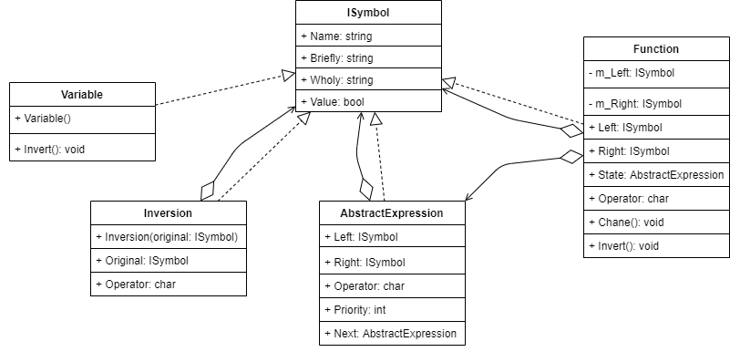

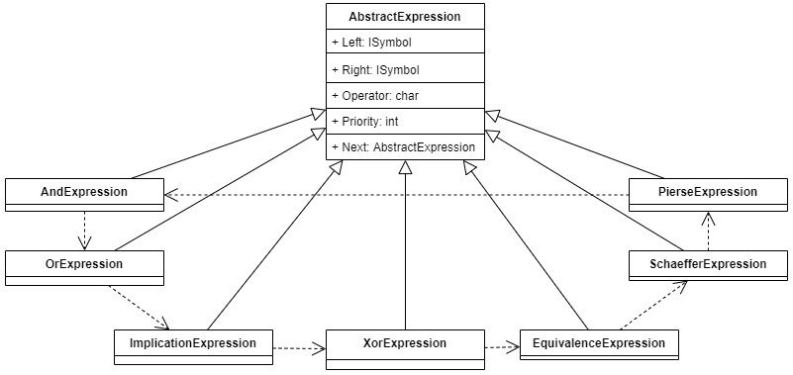
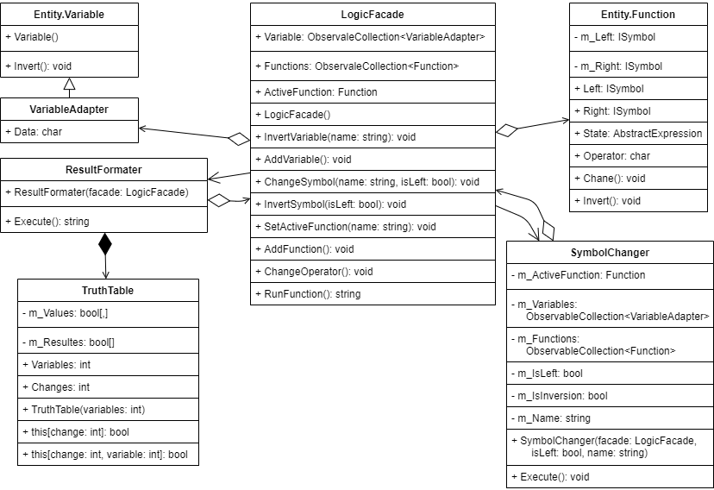

Операнд
Абстрактное выражение
Логические выражения - Strategy
Инверсия – Decorator
Состояние логического выражения - State

Бизнес-логика
Списки операндов и выражений
Операнд – Adapter
Таблица истинности
Строитель результата – Command
Обновление символа – Метод-класс
Фасад

Заключение
Была решена проблема использования ярких цветов в веб-дизайне. Был приведен пример решения этой проблемы предшественниками и был приведен пример решения этой проблемы студентом.
Умение грамотно использовать яркие цвета на сайте имеет перспективы в будущем, потому что человек хорошо воспринимает визуальную информацию, что позволяет управлять его вниманием.

Библиографический список
- Мартин Р. Чистая архитектура. // Цвет и цветовое воздействие 8 с. – 2004
- Гамма, Хелм, Джонсон, Влиссидес. Приемы объектно-ориентированного проектирования. Паттерны проектирования. // Цвет и цветовое воздействие 8 с. – 2004
- Фаулер М. Рефакторинг. Улучшение существующего кода. // Восприятие цвета 154с. - 2006
…………………………………………….

References
- Johannes I. The art of color. // Color and color effect 8p. – 2004
- Johannes I. The art of color. // Color and color effect 8p. – 2004
- D. Kirsanov. Web-design // Color sensation 154p. - 2006
…………………………………………….

Об авторах
Миннахметов Эльдар Юлдашевич (Пермь, Россия) – студент электротехнического факультета, кафедра Информационные Автоматизированные системы, Пермский национальный исследовательский политехнический университет (614096, г. Пермь, ул. Профессора Дедюкина, д.18, e-mail: ciborg.brain@yandex.ru).

About the authors
Minnakhmetov Eldar Juldashevich (Perm, Russian Federation) – student of electrotechnical faculty, information technology and automated systems, National Research Polytechnic University (614096, 18, Proffessora Dedukina st., Russian Federation, e-mail: ciborg.brain@yandex.ru)

